kconfig语法详解
作者：fly 发布于：2016-12-7 10:01 分类：Linux
www.forwhat.cn
source 关键字：

用法：source <filename>

这个关键字相当于C语言里的“include”关键字，source后面跟一个文件名，相当于把该文件的内容复制到当前位置。下面是源码目录的arch/arm目录下Kconfig文件的部分内容。
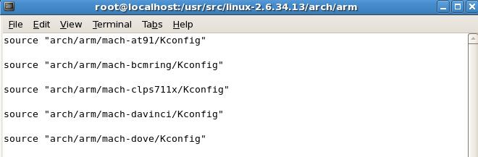

通过这种source引用，可以引入很多其他子目录中的Kconfig文件，而且引入的Kconfig文件中，还可以继续通过source来引入下一级的Kconfig文件。这样的结构就可以将所有的Kconfig文件包含进来。

一个菜单项（或叫配置项）的基本组成：config、bool(tristate)、default、prompt、help
一个简单的菜单项：
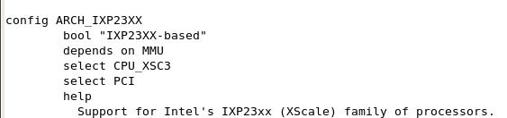

其中，config关键字表示新定义一个菜单项，后面跟的是这个菜单项的名字(ARCH_IXP23XX)。bool标识这个菜单项是bool类型，也就是这一项只能有两个值Y和N，此外还有一种最常用的类型，tristate三态型，这种类型的可以有三个值，Y/M/N，这三个值的意义在（上）篇中已经说过了。后面的“IXP23XX-based”是这个菜单项的描述，就是在make menuconfig时我们能看到的，如下图：

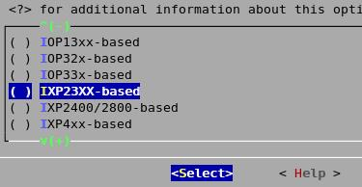

在菜单列表里我们并看不到一个菜单项的名字，而只能看到它的描述，因为看它的描述更便于我们理解这个菜单项的意义，方便我们配置。关于菜单项的描述，还有一个prompt关键字，举例说明其用法。比如下面两段是等效的
----------------------------------
CONFIG MY_MENU
bool
prompt "this is my menu"
----------------------------------
CONFIG MY_MENU
bool "this is my menu"
----------------------------------
就是说，一个菜单项的描述，可以直接跟在其类型(bool)的后面来进行声明，也可以由prompt关键字声明。
关于default关键字，截图中并未出现，但也是很常用的，它表明一个菜单项的默认值。如
default y
在进入菜单列表时，可以发现很多菜单项都有默认值，这些默认值就是通过Kconfig文件里的default定义的。
还有一个help关键字，help关键字后面的内容是帮助信息，就是我们点击右下角的heip时显示的关于这个菜单项的帮助信息。下面是关于上图所示的菜单项的帮助信息：

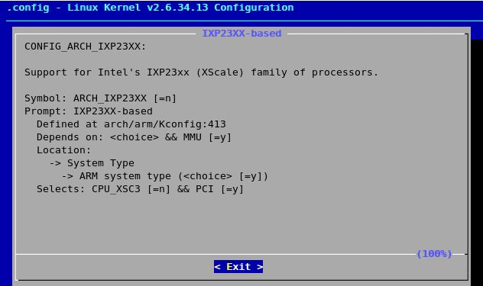

菜单项间的依赖关系：select和depends on
还拿上面的例子来说明，第三行"depends on MMU"。这一行是说，现在定义的"ARCH_IXP23XX"这个菜单项的值(Y/N)依赖于MMU这个菜单项的值。当MMU这个菜单项为N时，ARCH_IXP23XX只能为N。ARCH_IXP23XX的值必须“小于”MMU的值。（对于bool型，Y>N；对于tristate型，Y>M>N）。
select关键字的作用恰与depends on相反，它描述了一个反依赖的关系。以第五行"select PCI"为例，PCI的值依赖于ARCH_IXP23XX。在定义PCI这个菜单项时，也要加上这样一句："depends on ARCH_IXP23XX"。
根据各菜单项之间的依赖关系，在make menuconfig时，系统会自动将这些相关联的菜单项整理成菜单项与子菜单项的形式，如下图

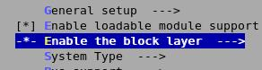
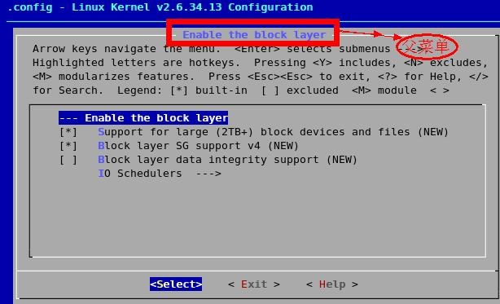

第二张图中的菜单项都依赖于"Enable the block layer"对应的菜单项，所以系统将它们整理成子菜单项。只有"Enable the block layer"对应的菜单项不为N时，这些子菜单项才可以配置。

menu与endmenu关键字
这个关键字主要是为了给菜单项分组，使菜单结构看起来更有条理。menu用来定义一个子菜单，这个子菜单里包括一些相关的菜单项，在menu和endmenu关键字之间定义的菜单项都属于这个子菜单。还以那上面两张图为例，"Enable the block layer----->"菜单项下面的"system type--->"就是一个子菜单的名称。将这个子菜单展开就可以看到这个子菜单包含的菜单项了。

menu "System type"
config ……
…………
config……
…………
config………
…………
…………
endmenu
这里再额外解释一下，在上面的图中，"Enable the block layer--->"和"system type-->"，这两个虽然看起来很像，都可以展开，但其性质是不同的。前者是根据各菜单项间的依赖关系建立起来的，"Enable the block layer"本身就对应一个菜单项或者说配置项，它也有自己的值(Y/M/N)，而"system type"则只是一个子菜单的名称，它下面包含了一些相关的配置项，但他本身不对应某个配置项，因而没有值（所以菜单列表中"system type--->"的前面没有*或M这些符号）。

choices与endchoice关键字
跟menu与endmenu用法基本一样，唯一的区别在于，choices定义的“子菜单”（应该叫选项表）中的多个菜单项只能有一个被选中，相当于menu定义一个可多选的子菜单，choices定义一个单选的子菜单。篇幅限制，不再截图详述。
if与endif关键字
这两个真心不用解释，原谅我直接略过。

comment关键字
用来在菜单列表中插入一行文字，也是为了优化菜单结构。
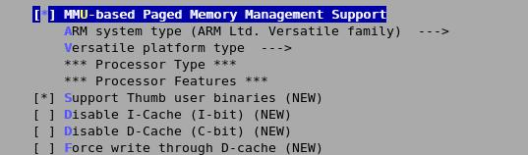

如上图中的第四、五行，就是通过 comment "Processor Type" 和 comment "Processor Features"插入的。这两行既不能展开，也不能被配置，他们只是为菜单列表分段的一行文字。

LINUX内核里的 kernel/arch/arm/configs里面的文件是干什么的 怎么生成的？

就是你当前使用的配置文件，你配置过内核就会有.config。比如你用某一个配置"xxx_defconfig"配置内核，那么.config中的内容和"xxx_defconfig"就是一样的，如果你有其他修改，比如在 make menuconfig中修改了一些配置，同样.config也会跟着变化

